Поурочный план

Раздел долгосрочного плана: Обработка информации в электронных таблицах
Дата: 16.11.2018г |  |  | ФИО учителя: Кунбасова Г.С. |  | Предмет: информатика
Класс: 8В |  |  | присутствующие: |  | отсутствующие:
Тема урока |  | Статистические данные
Цели обучения, которые достигаются на данном уроке (ссылка на учебную программу) |  | 8.2.2.2 – использовать абсолютную и относительную ссылки  8.2.2.1 – использовать различные форматы данных для решения задач в электронных таблицах
Цели урока |  | - настраивать форматы данных, создавать относительные и абсолютные ссылки в электронных таблицах;  - использовать статистические функции в MS Excel для решения задач.
Критерии оценивания |  | Вычисляет среднюю оценку, используя функцию СРЗНАЧ  Вычисляет кол-во пропусков, используя функцию СЧЕТЕСЛИ  Вычисляет успеваемость и качество знаний  Определяет категорию ученика, используя функции ЕСЛИ и ОКРУГЛ
Языковые цели |  | Учащиеся могут:  - объяснять различные форматы данных,  - объяснять назначение абсолютных и относительных ссылок  - использовать статистические функции для решения задач  - (навыки говорения и чтение)
Привитие ценностей |  | Сотрудничество: включает в себя развитие деловых отношений во время парной работы, формирование навыков сотрудничества Академическая честность: уважение идей и мыслей других людей, заключающееся в соблюдении принципов академической честности.
Меж предметные связи |  | Математика
Предварительные знания |  | Создание электронных таблиц, вычисления в таблицах
Ход урока
Этапы урока | Запланированная деятельность на уроке |  |  |  |  |  | Ресурсы
Начало урока  0-10 | 1. Актуализация знаний  Приветствие учащихся. Организационный момент.  Чтобы узнать о чем пойдет речь на уроке, учащимся предлагается решение ребуса  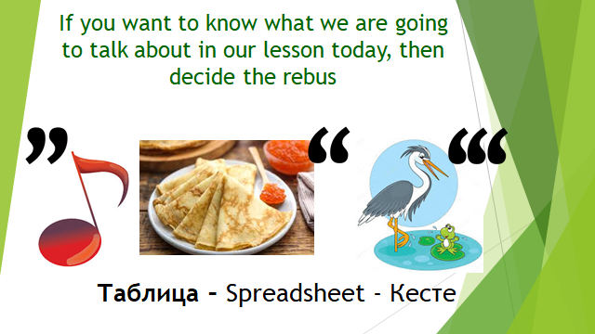  Знакомство с новой терминологией:  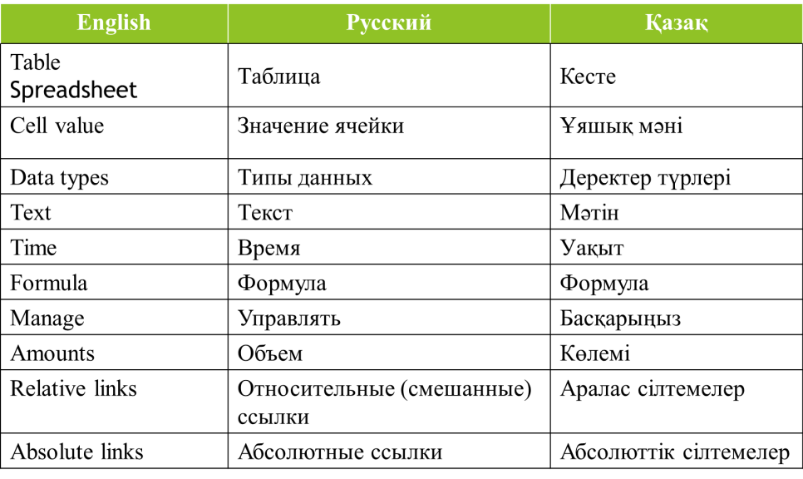  Предлагаю на начала урока заполнить первый столбец рефлексивного листа:  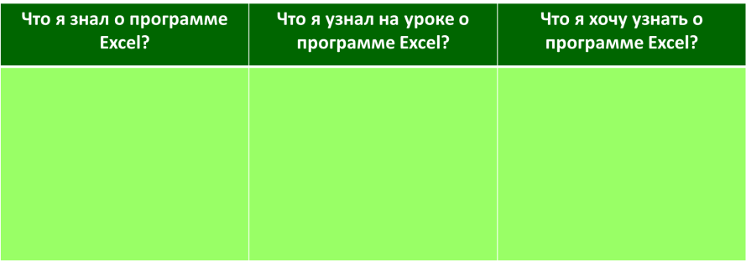  Актуализация знаний с прошлого учебного года.  Учитель предлагает повторить фундаментальные понятия в электронных таблицах.  - What are statistics ? (Возможный ответ: Statistical data is a set of quantitative (digital) characteristics obtained as a result of statistical research.)  - Why often use the data in the table? (Возможный ответ: Tabular presentation of information has one very important advantage: it contains only facts and nothing more)  - Give examples of tables from our lives (Возможный ответ: school diary, periodic table, sea battle, alphabet, calendar, schedule, multiplication table, coding table)  Work together. I will show and you should say this concept and its translation  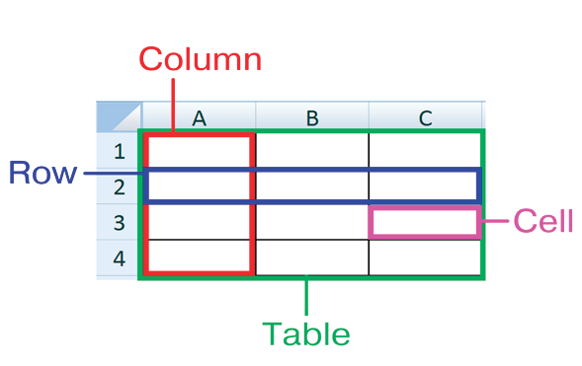  Match the terminology with their definitions ( follow the link https://learningapps.org/display?v=pf4z30e5k18) |  |  |  |  |  | Презентация  Слайды 1-2  Слайд 3  Слайды 5-9  Слайд 10
Середина урока  10-18 | 2. Изучение нового материала  Work in group  Учитель организовывает работу в группах. Каждой группе предлагается задание для изучения:  I группа. Строят Диаграмму Венна по определениям абсолютной и относительной (смешанной) ссылки  Дескрипторы:  - Находят информацию в книге, обсуждают между собой  - Могут выделить общие и отличительные характеристики между абсолютной и относительной (смешанной) ссылкой  - Строят диаграмму Венна  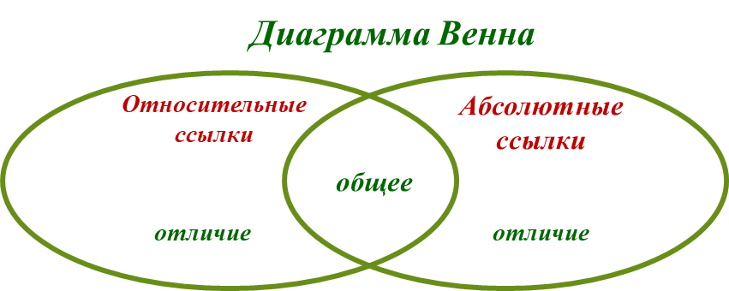  II группа. Построите иерархическую структуру типов данных  Дескрипторы:  - Находят информацию в книге, обсуждают между собой  - Заполняют не менее 3 типов данных  - Приводят по 2 примера на каждый тип  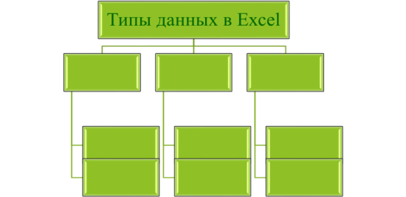  Спикер каждой группы выступает перед остальными группами. Учитель резюмирует выводы учащихся, формируя теоретическую базу для выполнения практической работы.  Ребята оценивают свою группу тремя хлопками.  Work in pair  Repeat TERMINOLOGY with Game “Key lock”  Дескрипторы:  - Ученики распределяются на пары  - Держась за руки друг друга, поднимают руки вверх  - В паре первый ученик задает вопрос, второй должен ответить на вопрос  - Если ответ будет верным, тогда все говорят “Open the key lock”  - Ученик, который задал вопрос, проходит к концу ряда и формирует пару с другим |  |  |  |  |  | Учебник §9  Постеры
18-35 | 3. Практическая работа. Independent work  Учитель предлагает учащимся работу по карточкам №1, 2, 3 (на выбор учащихся или дифференциация на выбор учителя) для выполнения с использованием электронных таблиц.  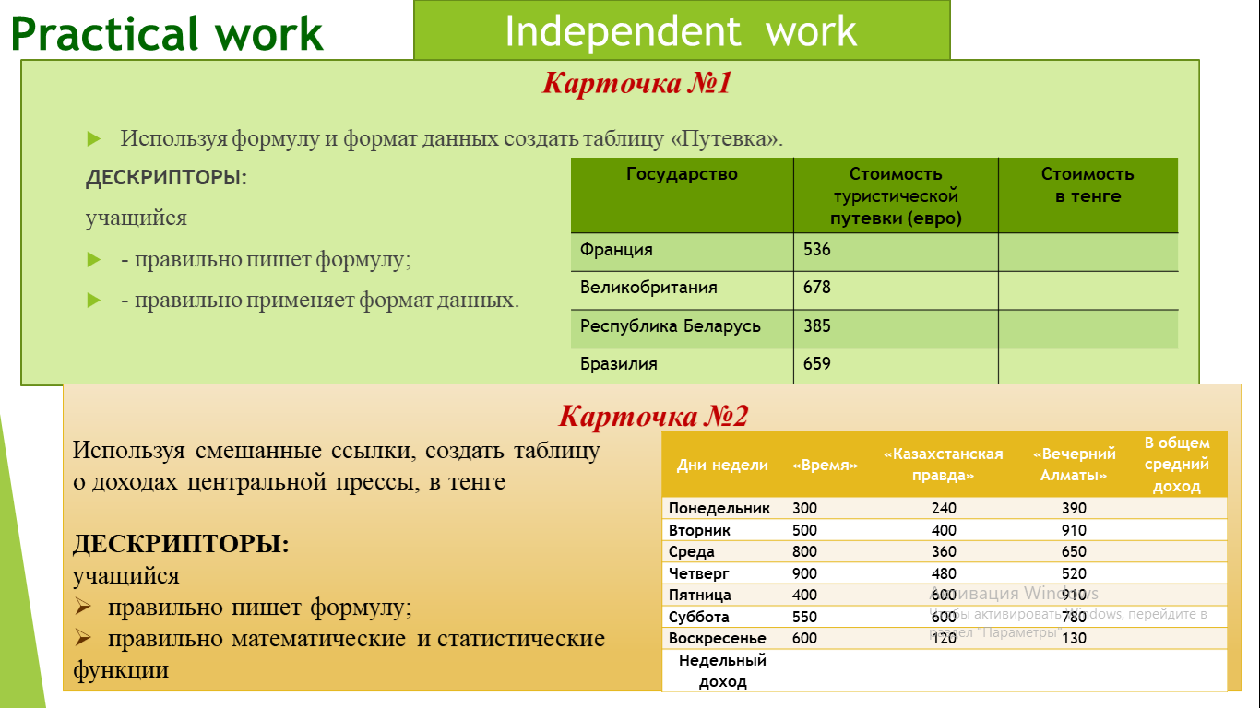  Учитель оказывает поддержку учащихся, организовывает при необходимости парную работу (более способный – менее способный учащийся). |  |  |  |  |  | Презентация  Слайды 15
Конец урока  35-40 | Подитожим полученные на сегодня знания с помощью assessments https://gcflearnfree-assessments.azurewebsites.net/viewer/index.html#!/32c55bfd-de3b-49e1-8c83-d9be0439a200  Рефлексия: Учащиеся заполняют второй и третий столбец в рефлексивном листе |  |  |  |  |  | Сайт /gcflearnfree-assessments.azurewebsites.net/
Дифференциация – каким образом Вы планируете оказать больше поддержки? Какие задачи Вы планируете поставить перед более способными учащимися? |  |  |  | Оценивание – как Вы планируете проверить уровень усвоения материала учащимися? |  | Здоровье и соблюдение техники безопасности
На этапе закрепления учащимся предлагаются разноуровневые задания. Менее способным учащимся предлагается поддержка со стороны учителя или со стороны более способным учащихся. |  |  |  | Формативное оценивания проводится на этапе закрепления учебного материала (решения задач) |  | Соблюдение правил техники безопасности во время выполнения практической работы. Организация перерывов и физкультминуток.
Рефлексия по уроку

Были ли цели урока/цели обучения реалистичными?
Все ли учащиеся достигли ЦО?
Если нет, то почему?
Правильно ли проведена дифференциация на уроке?
Выдержаны ли были временные этапы урока?
Какие отступления были от плана урока и почему?
Общая оценка
Какие два аспекта урока прошли хорошо (подумайте как о преподавании, так и об обучении)?
1:
2:
Что могло бы способствовать улучшению урока (подумайте как о преподавании, так и об обучении)?
1:
Что я выявил(а) за время урока о классе или достижениях/трудностях отдельных учеников, на что необходимо обратить внимание на последующих уроках?

Рефлексивный отчет по уроку
Урок прошел на должном уровне. Что было запланировано на данный урок, мы с учащимися успели сделать с большим успехом.
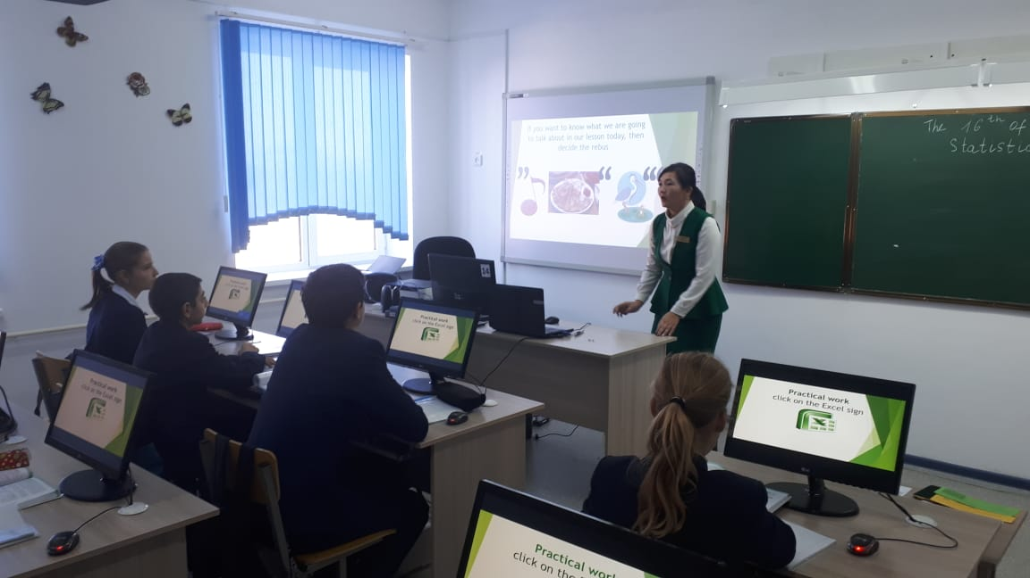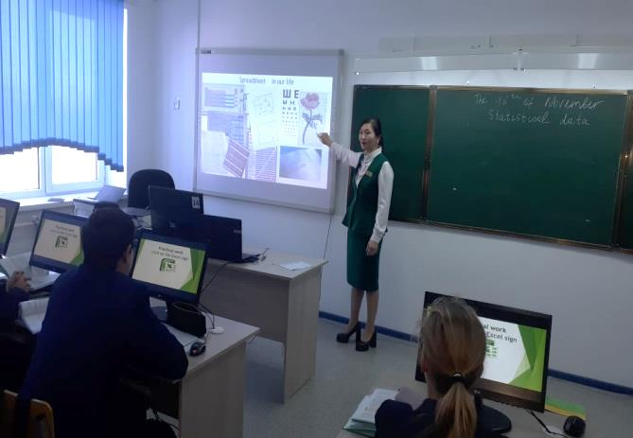
Актуализация знаний о табличном процессоре из курса 7 класса с помощью сайта Learningapps.org . В этом задании ребята соотнесли соответствие терминов с определениями. При проверке задания термины загоревшиеся красным являются не верным, термины загоревшиеся зеленым –верным. Каждый отвечал и сразу проверял свой ответ. Ребята выполнили быстро и без ошибок.
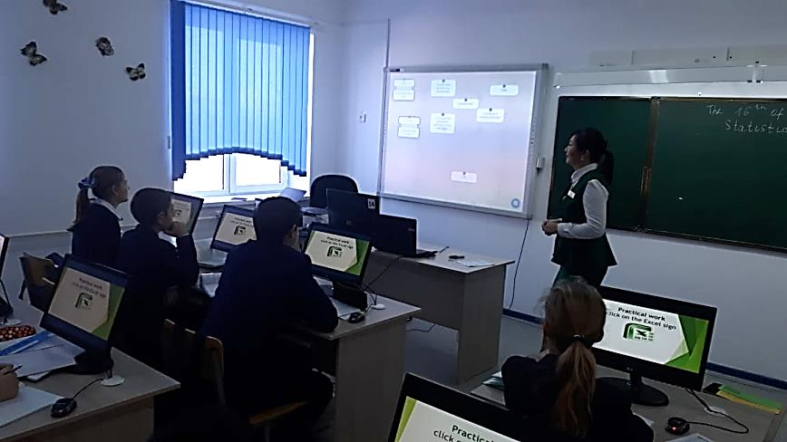
Особенно гостям понравилась стратегия «Open key lock». Этой стратегией, мыс учащимися часто пользуемся на уроках, поэтому ребятам не составила труда с помощью этой стратегией повторить терминологию.
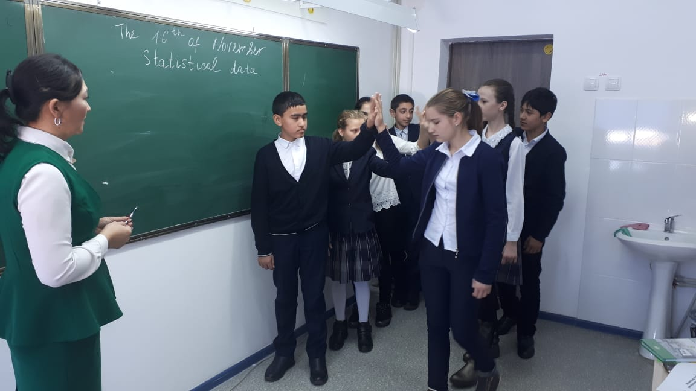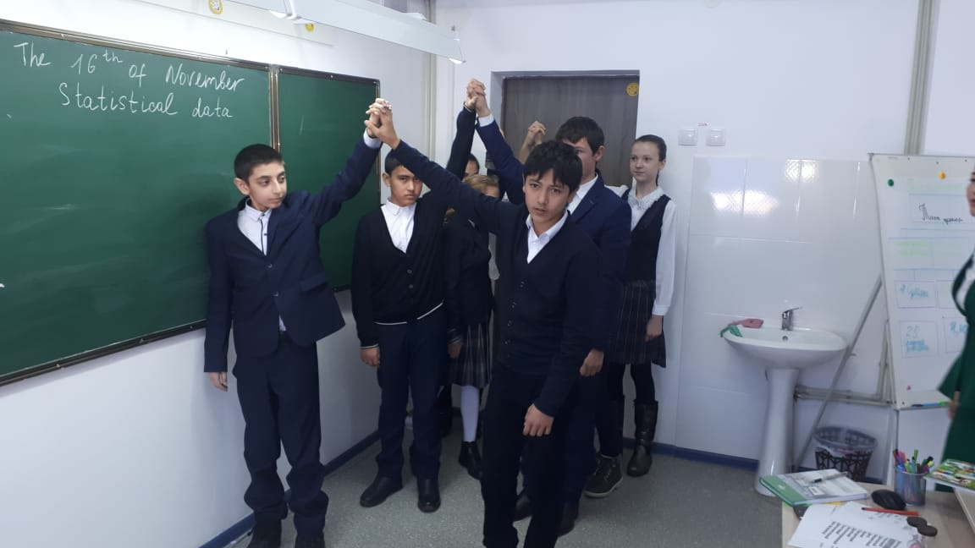
Практическое задание очень порадовало меня тем, что каждый ученик выполнил задание почти по всем 3 карточкам (уровневый: зеленый-легкий, желтый – средней сложности, красный – повышенной сложности). Шаблон, практического задания был приготовлен заранее, что повлияло на скорость выполнения практической работы. Детям нужно было в таблице только составить формулы для подсчета. Успехи Вишник Алены поразили меня. Вишник Алена очень слабая ученица, но на практике она проявила отличные способности по подсчету данных.
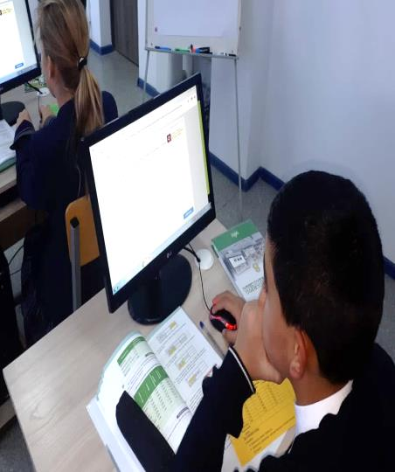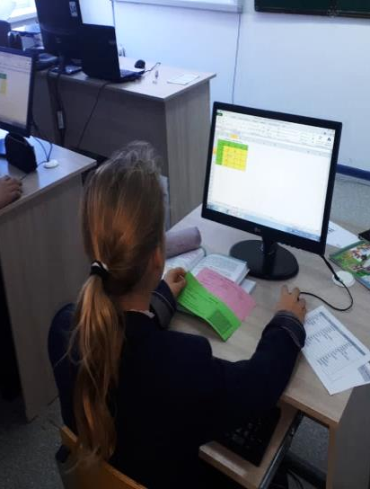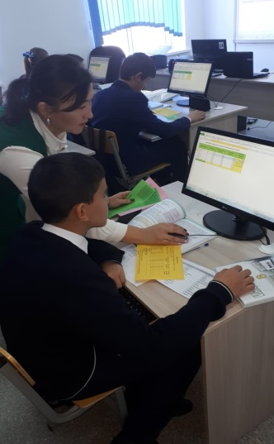
По переводу текста «Исторических данных» попросила помочь Музарапова Мухамеда. Он один из сильнейших учащихся в классе, который мог на ходу переводить с английского на русский язык, но во время урока он был немного растерян. Вероятно, на него повлияло присутствие гостей.
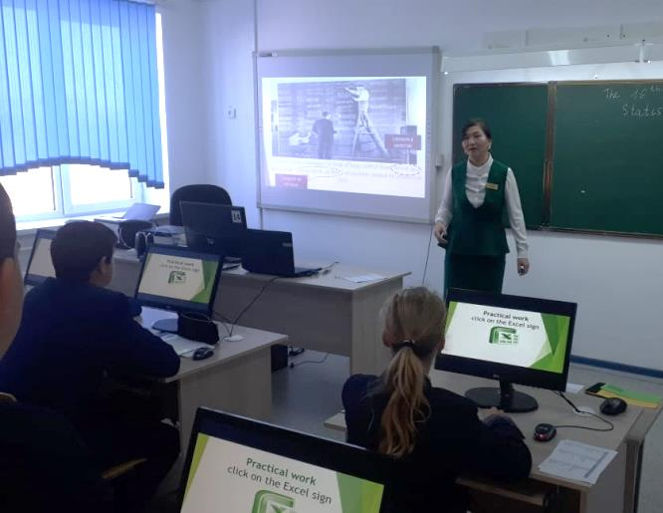
Групповая работа создание постера. Первая группа построила диаграмму Венна без проблем, а у второй группы имелись трудности с построение иерархической структуры типов данных Excel. Во второй группе ответственность за создание постера взял на себя Быстров Иван, он имел незначительные трудности с типами данных, но я во время работы заметив эти трудности, направила его нужное русло.
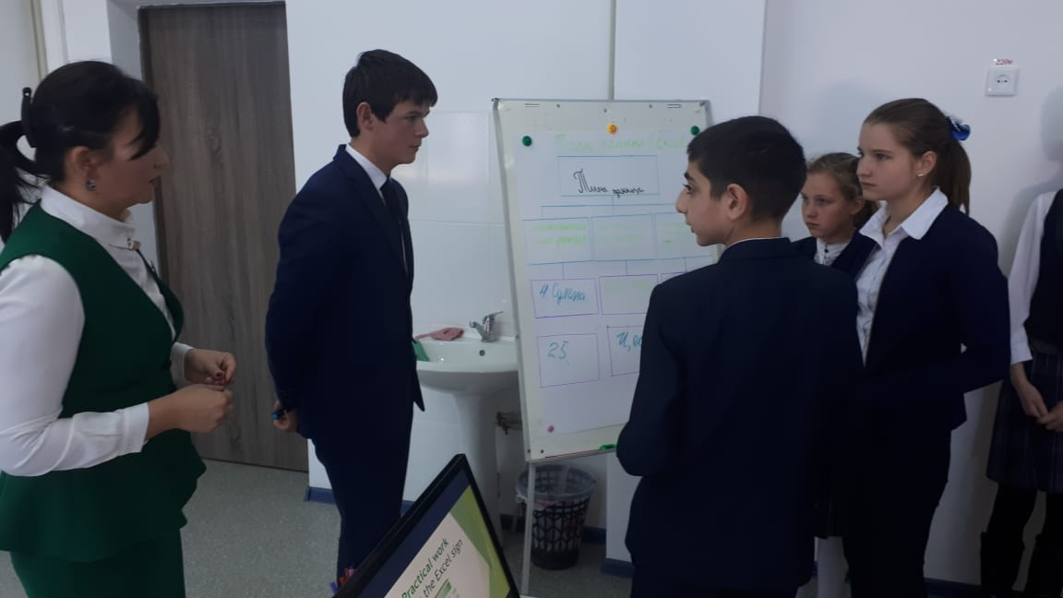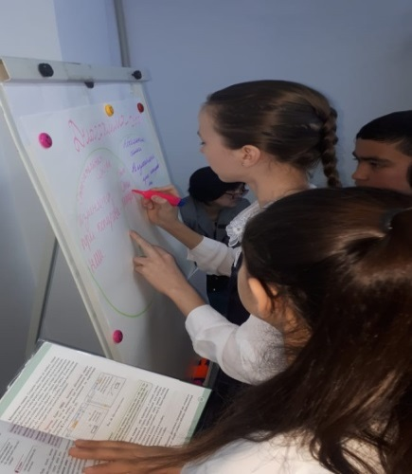
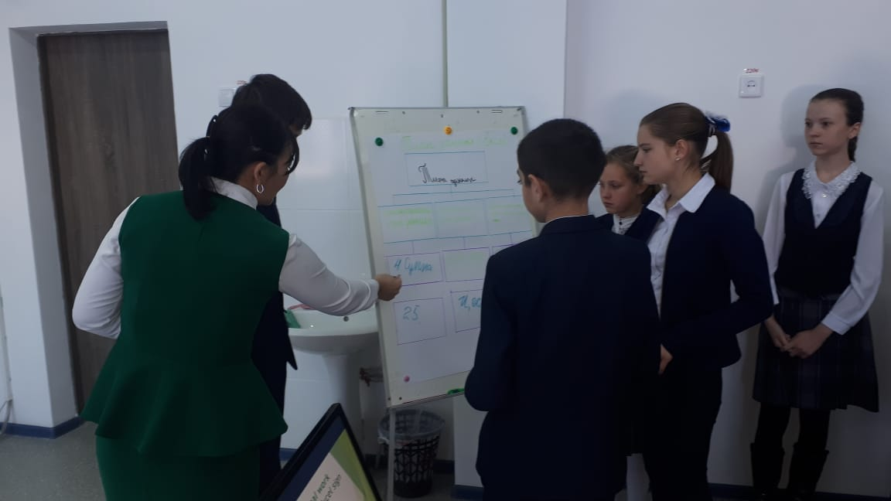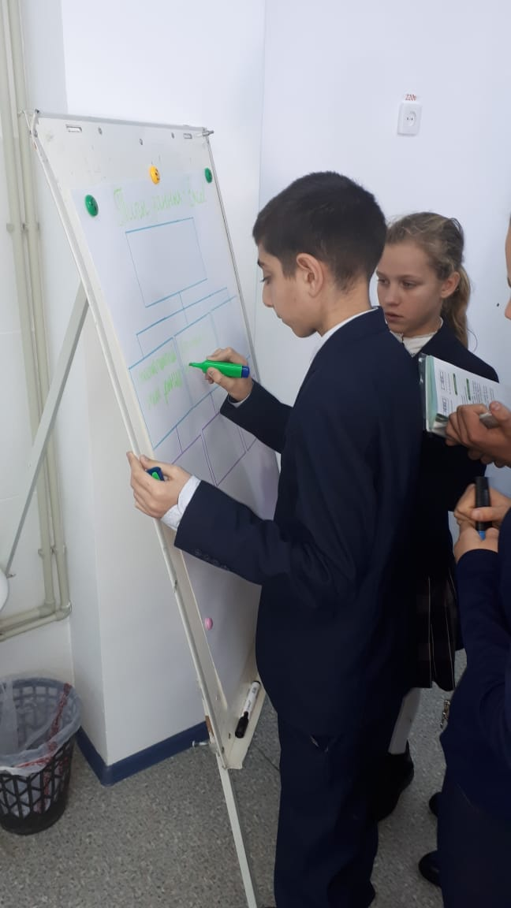
На конец урока был проведен тест, сделанный на основе Quizmaker. Ребята выполняли данный тест каждый на своем компьютере. Учащимся было интересно выполнять тест, так как вопросы были различные: сопоставить, выбрать один верный ответ, выбрать несколько верных ответов, составить последовательность, выбрать один из всплывающих ответов. По завершению можно было получить результат в прцентах и просмотреть допущенные ошибки.

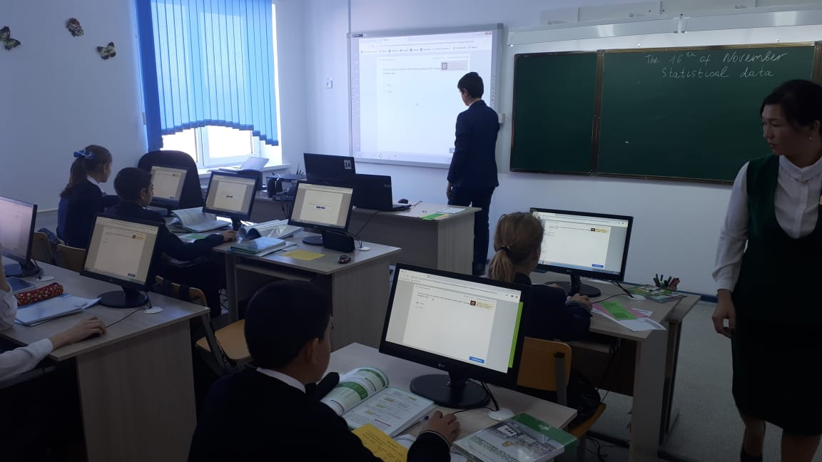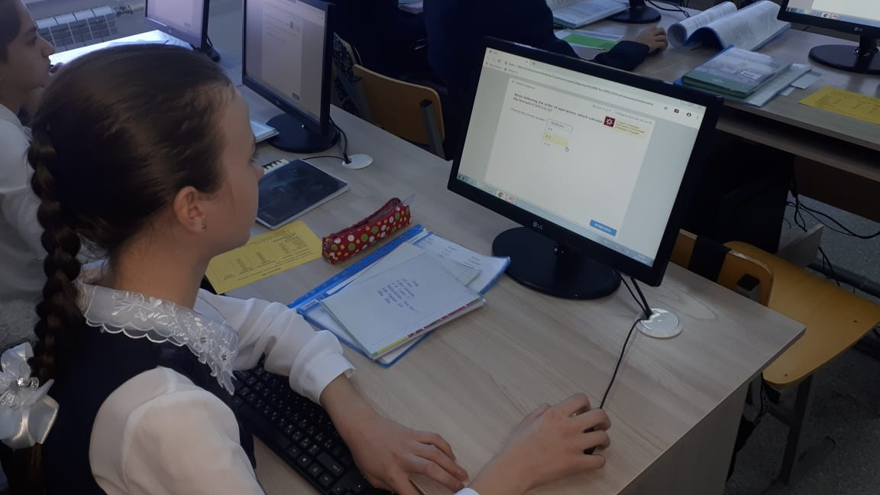
Чтобы подитожить урок учащимся были разданы рефлексивные листы, которые содержали три стобца: Что я знал о программе Excel, Что я узнал на уроке о программе Excel, Что я хочу узнать о программе Excel
